«Салықтарды, бюджетке төленетін төлемдерді, өсімпұл мен айыппұлдарды есепке жатқызуды және қайтаруды жүргізу»

мемлекеттік қызметін алу бойынша

пайдаланушы нұсқаулығы

Сіз салықтардың, бюджетке төленетін төлемдердің артық (қате) төленген сомасын есепке жатқызу немесе қайтару жүргізуді шештіңіз бе?
Онда Сізге салықтарды, бюджетке төленетін төлемдерді, кедендік төлемдерді, өсімпұлдарды, пайыздар мен айыппұлдарды есепке жатқызу және (немесе) қайтару жүргізуге салықтық өтініш жолдау керек.
Ол үшін Сізге «Салықтарды, бюджетке төленетін төлемдерді, өсімпұл мен айыппұлдарды есепке жатқызуды және қайтаруды жүргізу» мемлекеттік қызметін пайдалану керек.
Қызмет Сіздің таңдауыңызбен 2 (екі) тәсілмен көрсетіледі:
1) қағаз түрінде (1 бөлім);
2) электронды түрде (2 бөлімді қараңыз).

1 бөлім: Егер Сіз қызметті қағаз түріндегі тәсілмен алғыңыз келсе, Сізге «Азаматтарға арналған үкімет» Мемлекеттік корпорациясы» Коммерциялық емес акционерлық қоғамының жақын маңдағы бөлімшесіне Халыққа қызмет көрсету орталығына жүгіну керек

ХҚКО

Онда Сізге өтініш бланкісі беріледі, оны толтырып, Халыққа қызмет көрсету орталығы операторына беру қажет.
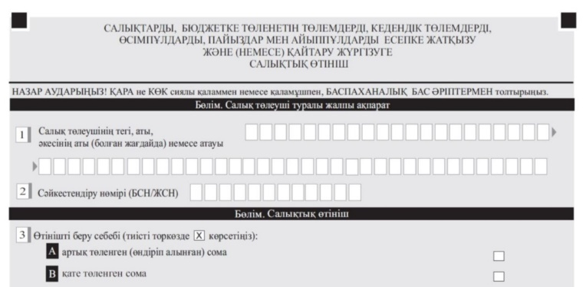

Тиісті құжаттарды ХҚКО арқылы қабылдаған кезде тиісті құжаттардың қабылданғаны туралы қолхат беріледі. ХҚО қызметкері құжаттарды қабылдайды, тексереді және көрсетілетін қызметті берушіге курьерлік байланыс арқылы жібереді.

Мемлекеттік қызметті көрсету нәтижесі келесінің бірі болып табылады:
- салықтың, бюджетке төленетін төлемнің, өсімпұлдың артық төленген сомаларын есепке жатқызу;
- қате төленген соманы бюджеттік сыныптаманың тиісті кодына және (немесе) тиісті мемлекеттік кірістер органына есепке жатқызу;
- салықтың, бюджетке төленетін төлемнің, өсімпұлдың және айыппұлдың артық (қате) төленген сомасын салық төлеушінің банк шотына қайтару;
- мемлекеттік қызметті көрсетуден бас тарту туралы дәлелді жауап.

2 бөлім: Егер Сіз қызметті электронды тәсілмен алғыңыз келсе, үйден шықпай-ақ, «электрондық Үкімет» порталын қолдана аласыз, ол үшін Сізге:
  - www.egov.kz адресі бойынша өту;
  - Жоғарғы оң бұрышта «Кіру» пернесін басу;
  - Келесі тәсілдердің бірін пайдаланып, авторландыру (логин/жасырын сөз, Электронды-цифрлық қолтаңба, сим-картада Электронды-цифрлық қолтаңба, Біржолғы жасырын сөз, Digital-ID, QR-код) қажет.

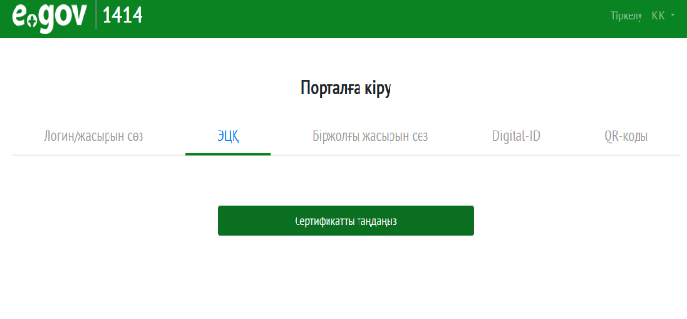
2.4 Авторландырудан кейін Сізге қажет мемлекеттік қызметті екі тәсілдің біреуімен табу керек:
1-ші тәсіл: «Бизнеске» қосымшасына өтіп, одан кейін «Салықтар» пернесін басу керек, одан кейін «Салықтарды төлеу және қайтару» пернесін басып, мемлекеттік қызметтердің шыққан тізімінде «Салықтарды, бюджетке төленетін төлемдерді, өсімпұл мен айыппұлдарды есепке жатқызуды және қайтаруды жүргізу» таңдау керек;
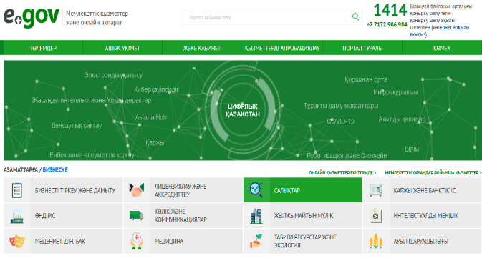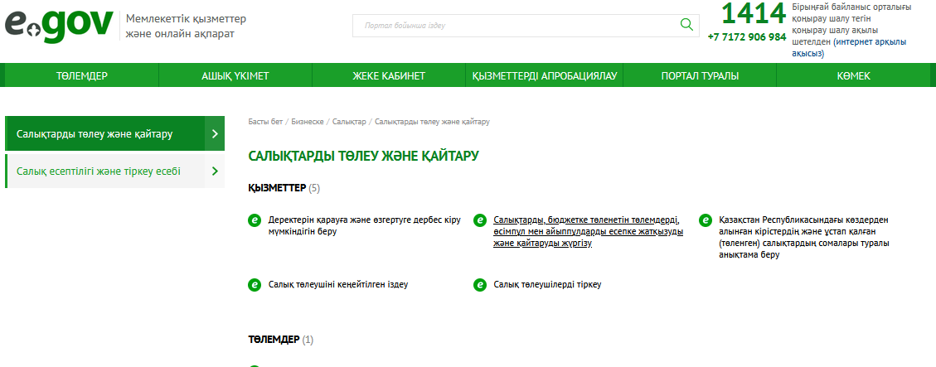

2-ші тәсіл: экранның жоғарғы жағында «Портал бойынша іздеу» жолында «Салықтарды, бюджетке төленетін төлемдерді, өсімпұл мен айыппұлдарды есепке жатқызуды және қайтаруды жүргізу» мәтінін теру керек.

  - Өзіңізге қажетті қызметті таңдағаннан кейін «Онлайн сұрау» батырмасын басу қажет.

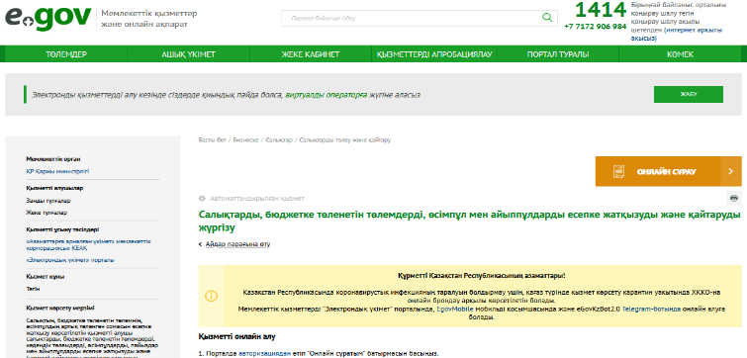

  - Ашылған терезеде Өтініш түрін таңдау керек:
- Төленген соманы банктік шотқа қайтаруға өтініш;
- Төленген соманы басқа мемлекеттік кіріс органына есепке жатқызуға өтініш,
- Төлемдердің басқа түрлеріне немесе басқа әкімшілік бірлікке төленген соманы есепке жатқызуға өтініш.

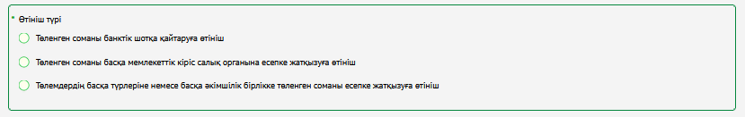
  - Одан кейін, «Салық өтініші» бөлімінде салық өтінішін беру себебі көрсетіледі:
- артық төленген (өндіріп алынған) сома;
- қате төленген сома;
  - Одан кейін таңдау керек:
- бюджеттік сыныптаманы;
- сома;
- мемлекеттік кіріс көзі органы;

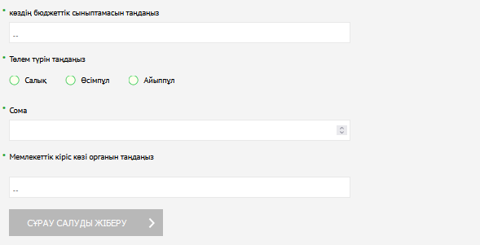

  - Өтініш нысанын толтырғаннан кейін «Сұрау салуды жіберу» пернесін басып, өзінің Электронды-цифрлық қолтаңба кілтімен қол қою керек;

  - Содан соң, осы сайттан шықпай-ақ жеке кабинетке өтіп, «Қызметтер алу тарихы» бөлімінде Сіздің өтініміңіздің өңделуі туралы хабарламамен танысуға болады.
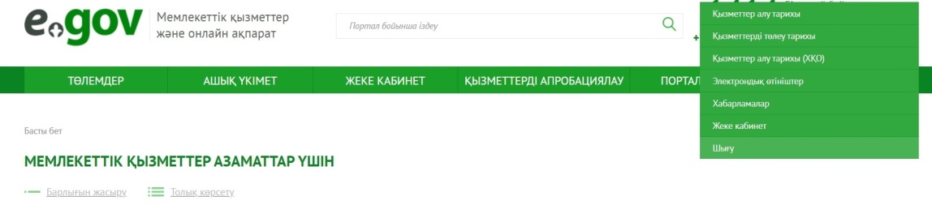

Egov.kz порталы 15:35, 14 қазан 2021

№10100538722329 - Салықтарды, бюджетке төленетін төлемдерді, өсімпұл мен айыппұлдарды есепке жатқызуды және қайтаруды жүргізу

Статустың өзгеру тарихы

- Жіберілді 15:35, 14 қазан 2021
Тіркеу: Статусты парақша
- Құрылды 15:35, 14 қазан 2021

  - Осы қызметті көрсету нәтижесі бірнеше минут ішінде түседі.
Мемлекеттік қызмет көрсету мерзімдері 5 (екі) жұмыс күні.

Құттықтаймыз! Сіз салықтарды, бюджетке төленетін төлемдерді, кедендік төлемдерді, өсімпұлдарды, пайыздар мен айыппұлдарды есепке жатқызу және (немесе) қайтаруды жүргізуге салықтық өтінішті сәтті жібердіңіз!

Берілген өтініштің мәртебесін Жеке кабинетте «Менің өтініштерім» бөлімінде қадағалауға болады.

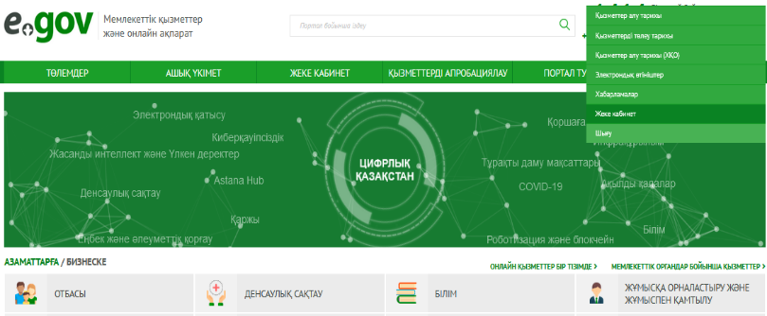

Бұл мемлекеттік қызметті алу бойынша сұрақтар туындаған жағдайда, Сіз «1414» телефоны бойынша МКК Call-орталығына хабарласа аласыз, одан кейін қызметті қазақ тілінде алғыңыз келсе «1» санын басыңыз, егер орыс тілінде алғыңыз келсе, «2» санын басыңыз. Одан кейін, мемлекеттік қызмет бойынша кеңес алғыңыз келсе, «1» санын басыңыз, егер де Сіз салық салу бойынша кеңес алғыңыз келсе, «3» санын басыңыз.

